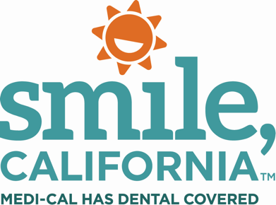

Sealants for a Healthy Smile Social Post 3:

In English:
Sealants are protective coatings put on the back teeth (called molars) to help protect them from cavities. While sealants only take a few minutes to apply, they can prevent cavities for years.
Medi-Cal Dental covers sealants for children and youths under the age of 21.
Visit SmileCalifornia.org/Sealants to find a Medi-Cal dentist and learn more about the importance of sealants for a healthy smile.
Use hashtag: #SmileCalifornia #SealantsForAHealthySmile #SHS

En Español:

Los selladores son capas protectoras que se colocan en los dientes posteriores (llamados muelas) para ayudar a protegerlos contra las caries. Aunque solo toma minutos para aplicar los selladores, pueden prevenir caries durante años.

Medi-cal cubre selladores para niños y jóvenes menores de 21 años.
Visite SonrieCalifornia.org/Selladores para encontrar un dentista de Medi-Cal y aprender más sobre la importancia de los selladores para una sonrisa saludable.
Use hashtags: #SonrieCalifornia #SelladoresParaUnaSonrisaSaludable #SSS

